Bujak ogrodowy - relaks na Twoim podwórku!
Nadeszła tak długo oczekiwana przez nas wiosna. Ptaki śpiewają, słońce świeci, drzewa się zazieleniają... Masz ochotę cały czas siedzieć na zewnątrz. A co sprawi, że takie przesiadywanie będzie wygodne i jeszcze bardziej przyjemne? Komfortowy bujak ogrodowy!

Bujak ogrodowy - piękny i komfortowy!
Nie trzeba rymów, by zachwycić się bujakami ogrodowymi. Są naprawdę bardzo wygodne, sprawiają, że wieczorne przesiadywanie w ogrodzie, czy na balkonie stanie się wyjątkowo przyjemne. Doskonale sprawdzi się też na miejsce na poranną kawę, przy której zbierasz siły na cały dzień. Dodatkowo wygląda on wyjątkowo ładnie - sprawi, że Twoje patio czy ogródek staną się naprawdę ładnie zagospodarowane. Dobierz do tego jeszcze lampki, kwiaty i inne - i będziesz naprawdę chętnie spędzał tam czas kiedy tylko będziesz mógł. Twoi domownicy oraz goście również na pewno to docenią. I sam zobaczysz - będą wręcz bić się o miejsce na bujaku. ;)

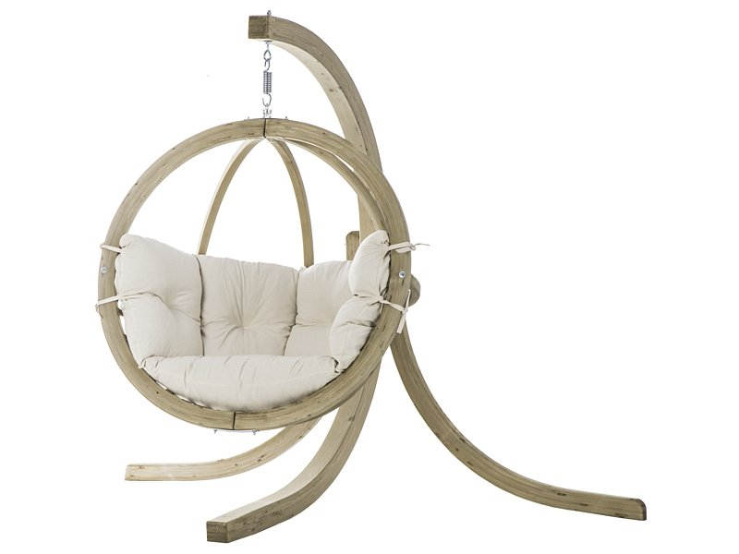
Jakie bujaki znajdziesz w Litex Garden?
Nasze bujaki ogrodowe to wspaniałe meble wysokiej jakości. Przykładamy dużą wagę do każdego szczegółu oraz do jakości wykonania, dlatego możesz być pewny, że nie kupisz byle czego na jeden sezon. W naszej ofercie posiadamy bujak ogrodowy jednoosobowy oraz dwuosobowy. Co tylko uważasz za wygodniejsze! Piękne kolory, doskonałego gatunku drewno... Dodatkowo miękkie poduszki - co sprawia, że komfort przesiadywania na nich znacznie się zwiększa. Sprawdź sam - może właśnie tego brakuje na Twoim balkonie lub w Twoim ogrodzie? :)
Bujak ogrodowy od Litex Garden - miejsce relaksu i przyjemności.

